Министерство цифрового развития

Федеральное государственное общеобразовательное учреждение высшего образования
«Сибирский Государственный Университет Телекоммуникаций и Информатики»
(СибГУТИ)

Кафедра прикладной математики и кибернетики

Вариант 2.
Отчет по практической работе №3.
«Модульное тестирование программ на языке Python в среде VS Code»

Работу выполнил студент группы ИП213:
Жуйков С. А.
Соколовский Н. А.
Терновский Д. Р.

Работу проверил ст. преподаватель кафедры ПМиК:
Агалаков А. А.

г. Новосибирск, 2025 г.
Цель работы

Сформировать практические навыки разработки тестов и модульного
тестирования на языке Python с помощью средств автоматизации Visual Studio Code.
Задание

Разработайте на языке Python класс, содержащий набор функций в соответствии с вариантом задания.
Разработайте тестовые наборы данных по критерию С2 для тестирования
функций класса.
Протестировать функции с помощью средств автоматизации модульного
тестирования Visual Studio Code.
Провести анализ выполненного теста и, если необходимо отладку кода.
Написать отчёт о результатах проделанной работы.

Вариант, № | Спецификации методов
2. | Метод находит максимальное значение из трёх значений целых переменных.
2. | Метод получает число a. Формирует и возвращает целое число b, полученное из четных значений разрядов целого числа a, следующих в обратном порядке.  Например: a = 12345, b = 42.
2. | Метод получает целое число n. Находит и возвращает минимальное значение r, среди значений разрядов целого числа a.  Например: n = 62543, r = 2
2. | Метод получает двумерный массив целых переменных A. Отыскивает и возвращает сумму нечётных значений компонентов  массива, лежащих ниже главной диагонали.

Управляющий граф программы

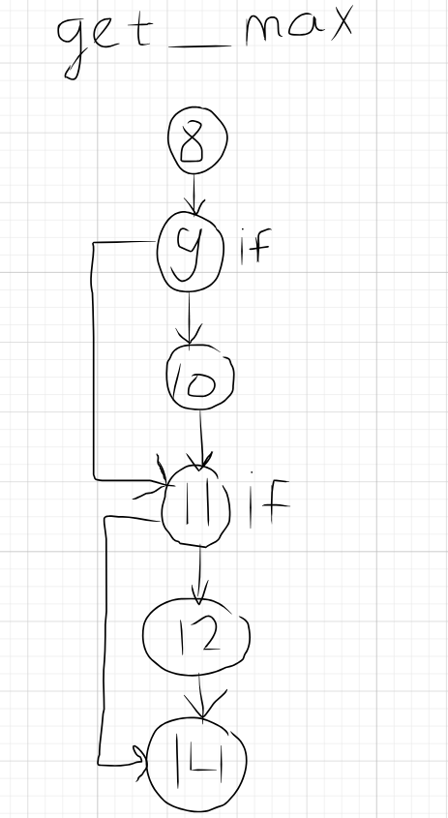
Рис. 1 — Управляющий граф для метода get_max.

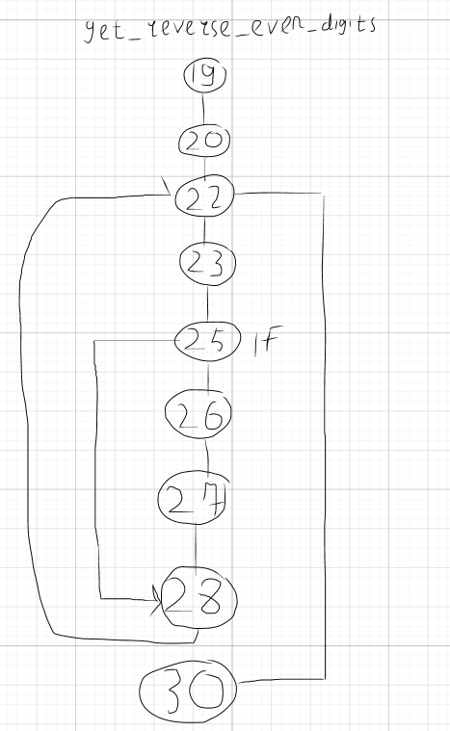
Рис. 2 — Управляющий граф для метода get_reverse_even_digits.

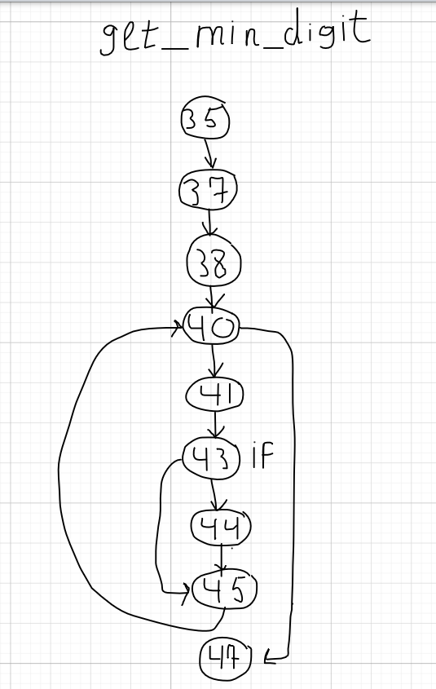
Рис. 3 — Управляющий граф для метода get_min_digit.
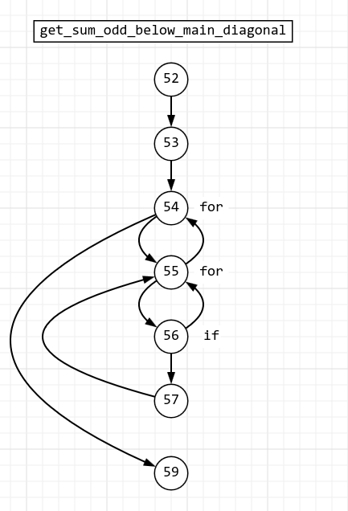
Рис. 4 — Управляющий граф для метода get_sum_odd_below_main_diagonal
Листинг программы

1 from typing import List
2
3 class Operations:
4
5 @staticmethod
6 def get_max(num1: int, num2: int, num3: int) -> int:
7
8 max: int = num1
9 if (num2 >= max):
10 max = num2
11 if (num3 >= max):
12 max = num3
13
14 return max
15
16 @staticmethod
17 def get_reverse_even_digits(number: int) -> int :
18
19 result: int = 0
20 number = abs(number)
21
22 while (number > 0):
23 digit: int = number % 10
24
25 if (digit % 2 == 0):
26 result *= 10
27 result += digit
28 number //= 10
29
30 return result
31
32 @staticmethod
33 def get_min_digit(number: int) -> int:
34
35 number = abs(number)
36
37 min_digit: int = number % 10
38 number //= 10
39
40 while (number > 0):
41 digit = number % 10
42
43 if (digit < min_digit):
44 min_digit = digit
45 number //= 10
46
47 return min_digit
48
49 @staticmethod
50 def get_sum_odd_below_main_diagonal(matrix: List[List[int]]) -> int:
51
52 sum_val = 0
53 size = len(matrix)
54 for i in range(size):
55 for j in range(i):
56 if matrix[i][j] % 2 != 0:
57 sum_val += matrix[i][j]
58
59 return sum_val

1 import random
2 from typing import List
3
4 from src.operations import Operations
5
6 if __name__ == "__main__":
7
8 a = random.randint(0, 1000)
9 b = random.randint(0, 1000)
10 c = random.randint(0, 1000)
11 print(f"max({a}, {b}, {c}) = {Operations.get_max(a, b, c)}")
12 print()
13
14 number= random.randint(0, 100000)
15 print(f"number = {number}, reversed_even_digits = {Operations.get_reverse_even_digits(number)}")
16 print()
17
18 print(f"number = {number}, min_digit = {Operations.get_min_digit(number)}")
19 print()
20
21 rows = 3
22 cols = 3
23 matrix = [[random.randint(0, 1000) for _ in range(cols)] for _ in range(rows)]
24
25 print(f"matrix = {matrix}")
26 print(f"sum of odd elems below main diagonal = {Operations.get_sum_odd_below_main_diagonal(matrix)}")

1 import unittest
2 from typing import List
3
4 from src.operations import Operations
5
6 class TestOperations(unittest.TestCase):
7
8 """ Тесты для метода Operations.get_max """
9 def test_max_first_param_is_greater(self):
10 self.assertEqual(Operations.get_max(3, 2, 1), 3)
11
12 """ Тесты для метода Operations.get_reverse_even_digits """
13 def test_get_reverse_even_digits_with_negative_number(self):
14 self.assertEqual(Operations.get_reverse_even_digits(-1256), 62)
15
16 def test_get_reverse_even_digits_having_even_digits(self):
17 self.assertEqual(Operations.get_reverse_even_digits(124356), 642)
18
19 def test_get_reverse_even_digits_not_having_even_digits(self):
20 self.assertEqual(Operations.get_reverse_even_digits(1357), 0)
21
22 def test_get_reverse_even_digits_with_zero(self):
23 self.assertEqual(Operations.get_reverse_even_digits(0), 0)
24
25 """ Тесты для метода Operations.get_min_digit"""
26 def test_get_min_digit_with_negative_number(self):
27 self.assertEqual(Operations.get_min_digit(-34165), 1)
28
29 def test_get_min_digit_with_positive_number(self):
30 self.assertEqual(Operations.get_min_digit(34265), 2)
31
32 def test_get_min_digit_single_digit(self):
33 self.assertEqual(Operations.get_min_digit(7), 7)
34
35 def test_get_min_digit_with_zero(self):
36 self.assertEqual(Operations.get_min_digit(0), 0)
37
38
39 """ Тесты для метода Operations.get_sum_below_main_diagonal """
40 def test_get_sum_odd_below_main_diagonal_with_correct_param(self):
41 matrix = [[1, 2, 4], [3, 5, 6], [7, 8, 9]]
42 self.assertEqual(Operations.get_sum_odd_below_main_diagonal(matrix), 10)
43
44 def test_get_sum_odd_with_no_odd_numbers(self):
45 matrix = [[2, 4, 6], [8, 10, 12], [14, 16, 18]]
46 self.assertEqual(Operations.get_sum_odd_below_main_diagonal(matrix), 0)
47
48 def test_get_sum_odd_with_1x1_matrix(self):
49 self.assertEqual(Operations.get_sum_odd_below_main_diagonal([[5]]), 0)
50
51 def test_get_sum_odd_below_main_diagonal_with_multiple_odd_numbers(self):
52 matrix = [[1, 2, 3], [5, 6, 7], [9, 10, 11]]
53 self.assertEqual(Operations.get_sum_odd_below_main_diagonal(matrix), 14)
54
55 if __name__ == "__main__":
56 unittest.main()

Результаты выполнения модульных тестов

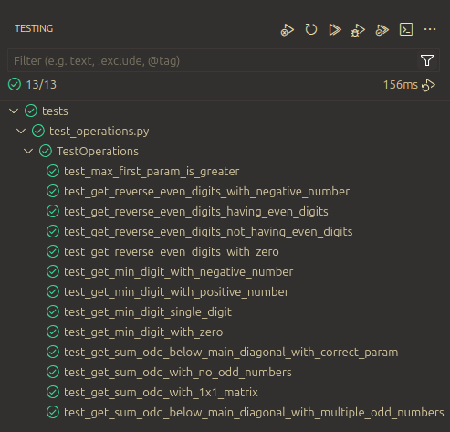
Рис. 5 — Результаты модульных тестов для класса Operations.
Результаты покрытия разработанного кода тестами

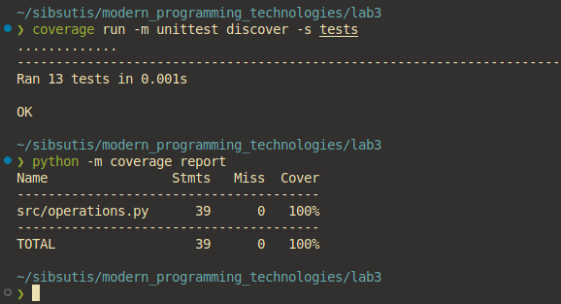
Рис. 6 — Результат покрытия кода тестами с помощью модуля coverage.

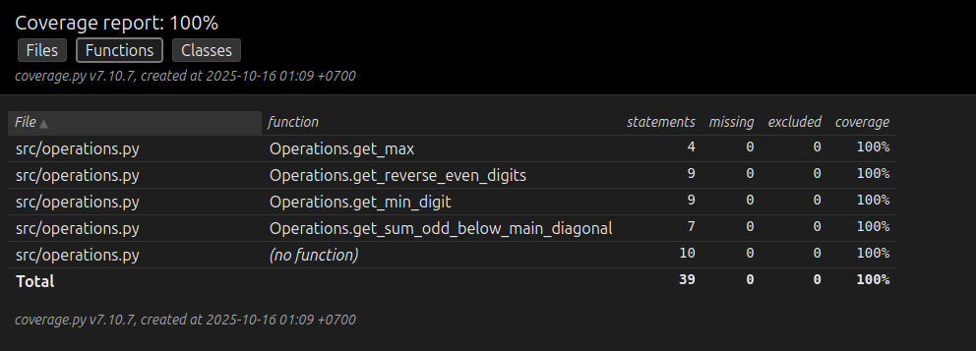
Рис. 7 — Результаты покрытия кода тестами в виде html-страницы.
Выводы по проделанной работе

В результате выполнения практической работы разработан класс, методы которого соответствуют предоставленной к практической работе спецификации. Разработан набор модульных тестов для проверки корректности работы методов разработанного класса. Получены начальные навыки разработки модульных тестов для тестирования методов классов и выполнения модульного тестирования на языке Python с помощью средств автоматизации Visual Studio Code.

